Die 12.10
Eine Dampflokomotive der Superlative im Technischen Museum Wien

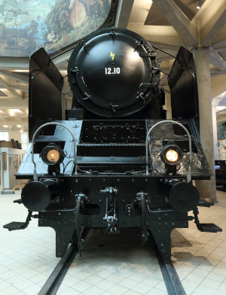 | Vorderansicht1_Lok 12.10.jpg  Vorderansicht der aufwendig restaurierte Dampflok 12.10 im Museum | © Technisches Museum Wien  Abdruck honorarfrei im Rahmen der Berichterstattung zur Dampflokomotive 12.10 im Technischen Museum Wien
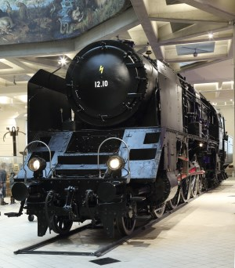 | Vorderansicht2_Lok 12.10.jpg  Seitenansicht der aufwendig restaurierte Dampflok 12.10 im Museum | © Technisches Museum Wien  Abdruck honorarfrei im Rahmen der Berichterstattung zur Dampflokomotive 12.10 im Technischen Museum Wien
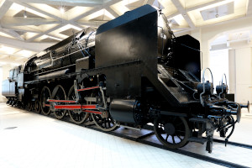 | Seitenansicht_Lok 12.10.jpg  Seitenansicht der aufwendig restaurierte Dampflok 12.10 im Museum | © Technisches Museum Wien  Abdruck honorarfrei im Rahmen der Berichterstattung zur Dampflokomotive 12.10 im Technischen Museum Wien
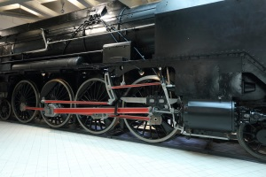 | Dampfmaschine_Lok 12.10.jpg  Die Dampfmaschine der Lok mit der weltweit längsten Treibstange | © Technisches Museum Wien  Abdruck honorarfrei im Rahmen der Berichterstattung zur Dampflokomotive 12.10 im Technischen Museum Wien
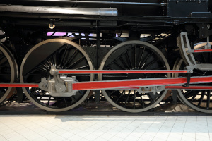 | Treib-und Kuppelräder_Lok 12.10.jpg  Die Treib- und Kuppelräder mit 1,96 Metern Durchmesser | © Technisches Museum Wien  Abdruck honorarfrei im Rahmen der Berichterstattung zur Dampflokomotive 12.10 im Technischen Museum Wien
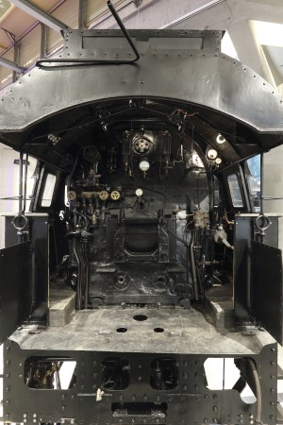 | Führerstand_Lok 12.10.jpg  Führerstand der Dampflok 12.10  Der Führerstand war Arbeitsplatz für drei Personen: Den Lokführer und zwei Heizer, die sich beim Kohle schaufeln abwechselten. Denn alleine für ein Fahr von Wien nach Linz verbrauchte die 12.10 vier Tonnen Kohle. | © Technisches Museum Wien  Abdruck honorarfrei im Rahmen der Berichterstattung zur Dampflokomotive 12.10 im Technischen Museum Wien
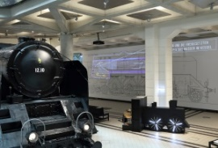 | Videoinstallation1_Lok_12.10.jpg  Projektion der Dampflok im Maßstab 1:1, die auf 90 Quadratmetern einen Blick ins Innere der Lok möglich macht und den Aufbau sowie die Funktion einzelner Bereiche erläutert.  Umsetzung: Lucas Dikany & Team – lucas.dikany.at | © Technisches Museum Wien  Abdruck honorarfrei im Rahmen der Berichterstattung zur Dampflokomotive 12.10 im Technischen Museum Wien
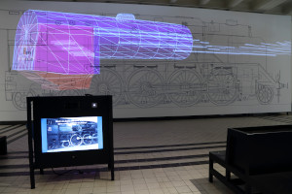 | Videoinstallation2_Lok_12.10.jpg  Projektion der Dampflok im Maßstab 1:1, die auf 90 Quadratmetern einen Blick ins Innere der Lok möglich macht und den Aufbau sowie die Funktion einzelner Bereiche erläutert.  Umsetzung: Lucas Dikany & Team – lucas.dikany.at | © Technisches Museum Wien  Abdruck honorarfrei im Rahmen der Berichterstattung zur Dampflokomotive 12.10 im Technischen Museum Wien
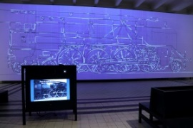 | Videoinstallation3_Lok_12.10.jpg  Projektion der Dampflok im Maßstab 1:1, die auf 90 Quadratmetern einen Blick ins Innere der Lok möglich macht und den Aufbau sowie die Funktion einzelner Bereiche erläutert.  Umsetzung: Lucas Dikany & Team – lucas.dikany.at | © Technisches Museum Wien  Abdruck honorarfrei im Rahmen der Berichterstattung zur Dampflokomotive 12.10 im Technischen Museum Wien
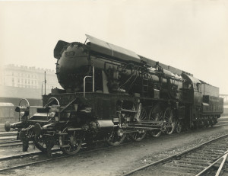 | Dampflok 12.10_historische Aufnahme.jpg  Historische Aufnahme der 12.10  Die 12.10 wurde im Jahr 1936 in der Lokomotivfabrik Floridsdorf gebaut. Lok und Tender sind insgesamt 22,6 m lang und 138 Tonnen schwer. Mit ihren 2.700 PS brachte sie es auf 154 km/h Maximalgeschwindigkeit. | © Technisches Museum Wien  Abdruck honorarfrei im Rahmen der Berichterstattung zur Dampflokomotive 12.10 im Technischen Museum Wien
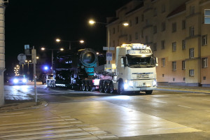 | 1_Lok-1210_19009367.jpg  Die Lok 12.10 auf dem Tieflader | © Technisches Museum Wien  Abdruck honorarfrei im Rahmen der Berichterstattung zur Dampflokomotive 12.10 im Technischen Museum Wien
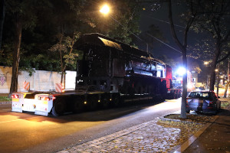 | 3_Lok-1210_19009430.jpg  Die Lok 12.10 auf dem Tieflader vor dem Technischen Museum Wien | © Technisches Museum Wien  Abdruck honorarfrei im Rahmen der Berichterstattung zur Dampflokomotive 12.10 im Technischen Museum Wien
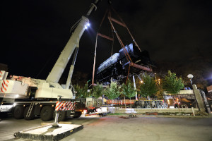 | 4_Lok-1210_19009522.jpg  Die Lok 12.10 wird mit einem Kran über den Zaun beim Technischen Museum Wien gehoben | © Technisches Museum Wien  Abdruck honorarfrei im Rahmen der Berichterstattung zur Dampflokomotive 12.10 im Technischen Museum Wien
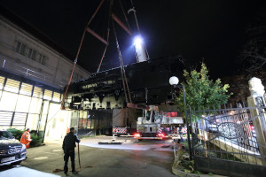 | 5_Lok-1210_19009528.jpg  Die Lok 12.10 vor dem Eingang zur TMW-Schlosserei | © Technisches Museum Wien  Abdruck honorarfrei im Rahmen der Berichterstattung zur Dampflokomotive 12.10 im Technischen Museum Wien
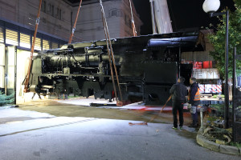 | 6_Lok-1210_19009534.jpg  Die Lok 12.10 wird vor dem Eingang zur TMW-Schlosserei in Position gebracht | © Technisches Museum Wien  Abdruck honorarfrei im Rahmen der Berichterstattung zur Dampflokomotive 12.10 im Technischen Museum Wien
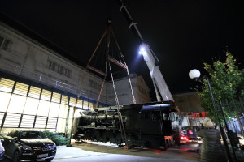 | 7_Lok-1210_19009539.jpg  Die Lok 12.10 wird vor dem Eingang zur TMW-Schlosserei in Position gebracht | © Technisches Museum Wien  Abdruck honorarfrei im Rahmen der Berichterstattung zur Dampflokomotive 12.10 im Technischen Museum Wien
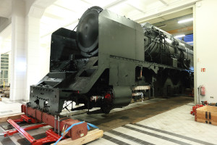 | 8_Lok-1210_19009675.jpg  Die Lok 12.10 wird durch die TMW-Schlosserei in die Schausammlung des Museums gebracht | © Technisches Museum Wien  Abdruck honorarfrei im Rahmen der Berichterstattung zur Dampflokomotive 12.10 im Technischen Museum Wien
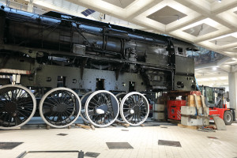 | 11_1210_19009704.jpg  Die Lok 12.10 bei der „Verheiratung“ (also bei der Vereinigung der Lokomotive und Achsen) im Museum | © Technisches Museum Wien  Abdruck honorarfrei im Rahmen der Berichterstattung zur Dampflokomotive 12.10 im Technischen Museum Wien

Presse-Kontakt:

Technisches Museum Wien

Madeleine Pillwatsch

Mariahilfer Straße 212, 1140 Wien

Tel. 01/899 98-1200

presse@tmw.at | www.technischesmuseum.at/presse

